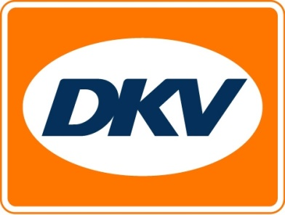

DKV étend son réseau de service en Europe de l’Est
D’ici la fin de l’année, le fournisseur de carte de carburant et de service DKV élargira son réseau en accueillant 500 stations-service en Russie et en Biélorussie
Bruxelles, le 4 novembre 2015 – Les clients de DKV Euro Service pourront bientôt faire le plein sans espèces en Russie et en Biélorussie grâce à leur DKV CARD. D’ici la fin de l’année, 500 stations-service rejoindront le réseau de service du fournisseur de carte de carburant et de service DKV dans ces pays. Les nouveaux partenaires de DKV en Russie et en Biélorussie sont Belorusneft, EKA, Gazprom, Tatneft, PTK, ARIS, Surgutneftegas et Astra. Par ailleurs, l’entreprise compte diversifier son offre de services en s’associant à d’autres compagnies pétrolières.
« Malgré l’actuelle récession économique, la Russie est un important marché d’avenir, en particulier parce que le pays compte parmi les plus grands producteurs d’énergie au monde. À cet égard, la Biélorussie est un pays de transit d’importance stratégique, explique Klaus Burkart, directeur de la division Nouveaux marchés au sein de DKV. Notre offre de produits comprend les itinéraires de transit importants et offre à nos clients des options de qualité à un prix attractif. »
Les stations-service supplémentaires sont désormais visibles sur les cartes de DKV MAPS et de la DKV APP.

DKV Euro Service
DKV Euro Service constitue depuis près de 80 ans déjà l’un des prestataires de services de pointe des secteurs du transport routier et de la logistique. DKV propose de nombreux services ayant pour but d’optimiser les coûts et la gestion de flotte sur les routes de toute l’Europe, cela allant de l’assistance routière - sans paiement au comptant – dans 54 700 centres agréés acceptant toute une série de marques, à la facturation du péage et au remboursement de la TVA. DKV fait partie du Groupe DKV MOBILITY SERVICES, qui emploie près de 700 collaborateurs. En 2014, ce groupe, représenté dans 42 pays, a réalisé un chiffre d’affaires de 5,7 milliards d’euros.
2,5 millions de DKV CARDS et unités embarquées sont actuellement en circulation auprès de plus de 120.000 clients. En 2014, la DKV CARD a par ailleurs été proclamée pour la dixième année consécutive « Meilleure Marque » dans la catégorie des cartes de carburants et de services.
Pour de plus amples informations : www.dkv-euroservice.com
Ou via les médias sociaux : Twitter, LinkedIn ou Blog site.

Contact DKV :
Greta Lammerse, Tél. : +31 252345655, E-mail : Greta.lammerse@dkv-euroservice.com

Agence de presse : Square Egg
Sandra Van Hauwaert, GSM : +32 497 25 18 16, E-mail : sandra@square-egg.be

